**RESULTATS EXTRAITS DU FICHIER DYNAMIQUE.CECIDO. MODIF**

* Lien entre stade phénologique/état d’assèchement et nombre de piqures

Dans chaque case du tableau, il y a le nombre de piqûres moyen par inflorescence.

|  |  |  |  |  |  |  |  |  |  |  |  |  |  |  |
| --- | --- | --- | --- | --- | --- | --- | --- | --- | --- | --- | --- | --- | --- | --- |
|  | | ETAT D’ASSECHEMENT DE LA PANICULE | | | | | | | | | | | | |
| 0 | | 1 | 2 | | 3 | | 4 | | 5 | | TOUS | |
| STADE PHENO DE L’INFLO | C | | 0 | NA | | NA | | NA | | NA | | NA | | 0 |
| D1 | | 0 | NA | | NA | | NA | | NA | | NA | | 0 |
| D2 | | 0 | 4.0 | | 3.0 | | 2.0 | | NA | | NA | | 3.0 |
| E | | 0.1 | 2.9 | | 4.4 | | 5.5 | | 4.5 | | 5.0 | | 4.6 |
| F | | 1.4 | 3.0 | | 7.1 | | 11.9 | | 10.0 | | 11.5 | | 7.5 |
| G | | NA | NA | | 9.0 | | 8.6 | | 9.0 | | NA | | 8.9 |
| TOUS | | 0.8 | 3.3 | | 5.9 | | 7.0 | | 7.8 | | 10.8 | |  |

Aucune piqûre observée pour les stades phénos C et D1. Les observations pour le stade D2 sont contraires à ce qui est attendu. Moins de piqûres sur une inflo pour l'état d'assèchement 3 que 1. Les stades E, F, G suivent globalement l'idée que plus le stade phéno est avancé, plus le nombre de piqûres est important.

Pour les niveaux d'assèchement 0, 2, 4 et 5, on voit bien que plus le stade phéno est avancé et plus il y a de piqures. Pour le niveau d'assèchement 3, c'est pareil avec une diminution des piqures pour le dernier stade G. Et enfin, pour le niveau 1, c'est le contraire.

* En moyenne, le nombre de piqûres est plus élevé les stades phénos avancés. On sait que ces stades sont plus résistants, ils produisent plus de cécidomyies.
* En moyenne, le nombre de piqûres est plus élevé pour les niveaux d’assèchement avancés. C’est le nombre de piqûres cumulées, plus la panicule est sèche, plus il y a eu de larves dans ses tissus et donc, plus il y a de piqûres à sa surface.
* Lien entre stade phénologique/état d’assèchement et nombre de larves piégées

Dans chaque case du tableau, il y a le nombre de larves piégées moyen par inflorescence.

|  |  |  |  |  |  |  |  |  |  |  |  |  |  |  |
| --- | --- | --- | --- | --- | --- | --- | --- | --- | --- | --- | --- | --- | --- | --- |
|  | | ETAT D’ASSECHEMENT DE LA PANICULE | | | | | | | | | | | | |
| 0 | | 1 | 2 | | 3 | | 4 | | 5 | | TOUS | |
| STADE PHENO DE L’INFLO | C | | 0.2 | NA | | NA | | NA | | NA | | NA | | 0.2 |
| D1 | | 0.2 | NA | | NA | | NA | | NA | | NA | | 0.2 |
| D2 | | 0.5 | 1.5 | | 0.1 | | 0.0 | | NA | | 0.0 | | 0.4 |
| E | | 1.8 | 1.1 | | 5.0 | | 5.4 | | 0.1 | | 1.3 | | 2.5 |
| F | | 2.3 | 0.9 | | 2.2 | | 1.3 | | 0.6 | | 0.3 | | 1.3 |
| G | | NA | NA | | 0.6 | | 0.4 | | 0.2 | | 0.0 | | 0.3 |
| TOUS | | 1.0 | 1.2 | | 1.0 | | 2.4 | | 0.3 | | 0.4 | |  |

Pour une inflorescence parfaitement saine, le nombre de larves piégées croit quand le stade phéno est avancé. Sinon, pour les autres niveaux d'assèchement, il n'y a pas de logique.

On remarque que les stades E et F sont ceux avec le plus de larves piégées, donc les plus attractifs. Ce qui est cohérent avec les paramètres estimés dans la thèse de Paul. Par contre, d'après nos observations, le stade G n'est pas très attractif alors qu'il l'est dans la thèse de Paul.

* En moyenne, le nombre de larves piégées est faible pour les stades C, D1, D2 et G et élevé pour les stades E et F. Au début de la vie de l’inflorescence (stades C, D1 et D2), les cécidomyies commencent à pondre, mais il faut le temps que les œufs se développent, ce qui explique qu’il y a beaucoup de larves piégées pour les stades E et F. Ce sont aussi les plus attractifs. Enfin, le stade G n’est plus attractif.
* En moyenne, le nombre de larves piégées est le plus important pour un état d’assèchement égal à 3, inférieur de moitié pour les états 0, 1 et 2 et, très faible pour les états 4 et 5. Avant d’atteindre les états d’assèchement avancés, il faut que beaucoup de larves rentrent dans les tissus d’une inflorescence. Avant l’état 3, c’est la même explication que précédemment ; les larves ont besoin de temps pour se développer. Il y en a beaucoup à l’état 3 et enfin, très peu. On considère que l’inflorescence est morte pour ces états-là donc plus productrices de larves.
* Durée de vie des inflorescences

Les durées estimées de chaque stade phénologique :

|  |  |  |  |  |  |  |
| --- | --- | --- | --- | --- | --- | --- |
| STADES | C | D1 | D2 | E | F | G |
| DUREES (jours) | 1 | 4 | 4 | 6 | 12 | 11 |
| DUREES CUMULEES (jours) | 1 | 5 | 9 | 15 | 27 | 38 |

Ayant estimé, on a pu esti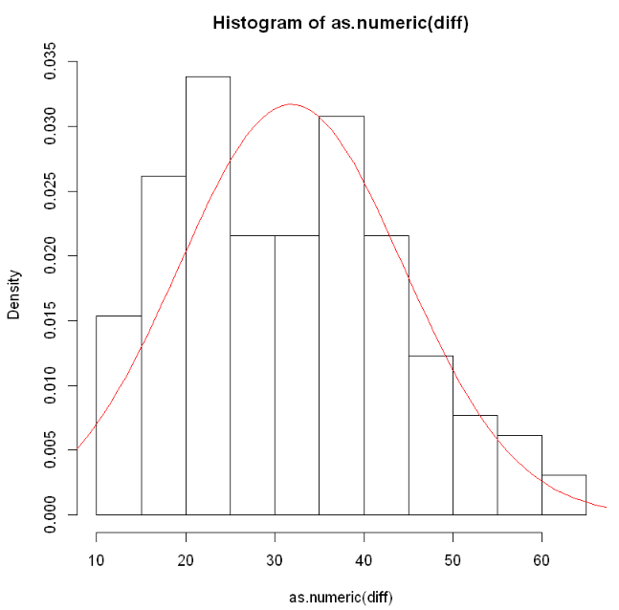mer la durée de vie de chaque inflo :

m et $σ^{2}$ sont respectivement la moyenne et la variance de toutes les durées de vie des inflorescences estimées. [m = 31.8 , $σ^{2}$ = 12.6]

La courbe rouge est la densité d’une loi gaussienne de moyenne m et de variance $σ^{2}$.

* Graphiquement, on peut dire que la durée de vie d’une inflorescence suit « grossièrement » une loi normale de moyenne m et de variance $σ^{2}$.
* Lien entre nombre de larves piégées et nombre de piqûres

Il n'y a pas de lien direct, évident entre le nombre de larves piégées et le nombre de piqûres sur les inflos.

|  |  |  |  |  |
| --- | --- | --- | --- | --- |
|  | STADE PHENO | | | |
| D2 | E | F | G |
| Nombre de larves piégées / Nombre de piqûre. Moyen en fonction du stade phéno | 0.63 | 0.92 | 1.50 | 2.07 |

Ces résultats peuvent être comparés à l’efficacité du piège dans le modèle de Paul. Plus la valeur est proche de 1, plus l’efficacité du piège par rapport au stade phéno est bonne. C’est pour le stade E que le piège est le plus efficace.

* Durée de chaque état d’assèchement en présence de cécidomyie

Dans chaque case du tableau, il y a la durée moyenne, en jour, de chaque état d’assèchement.

|  |  |  |  |  |  |  |  |  |  |  |
| --- | --- | --- | --- | --- | --- | --- | --- | --- | --- | --- |
|  | | ETAT D’ASSECHEMENT DE LA PANICULE | | | | | | | | |
| 0 | 1 | 2 | | 3 | | 4 | | TOUS |
| STADE PHENO DE L’INFLO | C | NA | NA | NA | NA | | NA | | NA | |
| D1 | NA | NA | NA | NA | | NA | | NA | |
| D2 | NA | 4 | 5 | 3.5 | | NA | | 4.2 | |
| E | 7 | 4.7 | 4.5 | 4.5 | | 3.9 | | 4.9 | |
| F | 2 | 3.9 | 4.5 | 6.3 | | 7.5 | | 4.5 | |
| G | NA | NA | 3.3 | 6.9 | | 8.8 | | 6.3 | |
| TOUS | 4.5 | 4.2 | 4.3 | 5.3 | | 6.7 | |  | |

On ne connait pas la fiabilité de ces chiffres, en effet, la vitesse de dégradation dépend du stade phénologique, mais aussi, de l’emplacement de la piqûre.

* + Au bout de combien de temps, on atteint l’état 5 ?

A partir du moment où l’inflorescence apparaît, si elle est attaquée par des cécidomyies, il faut en moyenne 25 jours (la variance vaut 8) pour que l’inflorescence ne se dessèche complètement. Donc, lorsqu’une inflorescence est attaquée, elle n’atteint pas souvent le stade G, en accord avec les données.

* + Proportion des stades phénologiques atteints lorsque l’inflorescence est attaquée

|  |  |  |  |  |  |  |
| --- | --- | --- | --- | --- | --- | --- |
|  | DERNIER STADE PHENO OBSERVE SI L’INFLO EST ATTAQUEE | | | | | |
| C | D1 | D2 | E | F | G |
| Proportion d’inflorescences (%) | 0.0 | 0.0 | 0.0 | 0.2 | 0.7 | 0.1 |

De ce tableau, on peut en déduire, que les attaques de cécidomyies sont suffisamment importantes et deviennent mortelles à partir du stade E. Il faut le temps qu’elles pondent, puis que les larves rentrent dans les tissus. Seul 1% des inflorescences victimes de cécidomyies parviennent au stade G.

* + On cherche à connaître la résistance des inflorescences aux attaques de cécidomyies en fonction des stades phénologiques. Pour cela, pour un stade donné, on calcule le nombre d’inflorescences qui atteignent ce stade et qui meurent à ce stade

|  |  |  |  |  |  |  |
| --- | --- | --- | --- | --- | --- | --- |
|  | STADE PHENO | | | | | |
| C | D1 | D2 | E | F | G |
| Proportion d’inflorescences qui meurent à ce stade phéno (%) | 0.0 | 0.0 | 10.0 | 16.1 | 60.0 | 25.9 |
| Proportion d’inflorescences qui survivent à ce stade phéno (%) | 100.0 | 100.0 | 90.0 | 83.9 | 40.0 | 74.1 |

* + 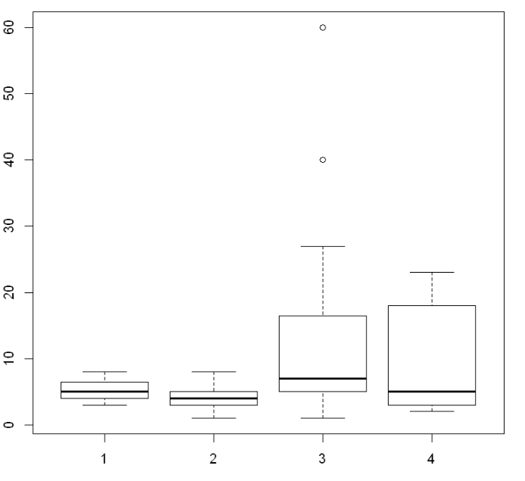Parmi les larves mortes, on regarde le nombre de piqûres au moment où elles atteignent l’état d’assèchement 5.

|  |  |  |  |  |
| --- | --- | --- | --- | --- |
|  | STADE PHENO | | | |
| D2 | E | F | G |
| Nombre d’inflorescences mortes à ce stade phénologique | 3 | 14 | 55 | 7 |
| Nombre moyen de piqûres des inflos décrites ci-dessus | 5.3 | 4.1 | 11.8 | 10.3 |
| Variance | 2.5 | 1.9 | 10.7 | 9.1 |

On peut enlever les deux valeurs très grandes pour le stade F afin de diminuer la variance :

|  |  |  |  |  |
| --- | --- | --- | --- | --- |
|  | STADE PHENO | | | |
| D2 | E | F | G |
| Nombre d’inflorescences mortes à ce stade phénologique | 3 | 14 | 53 | 7 |
| Nombre moyen de piqûres des inflos décrites ci-dessus | 5.3 | 4.1 | 10.4 | 10.3 |
| Variance | 2.5 | 1.9 | 7.5 | 9.1 |

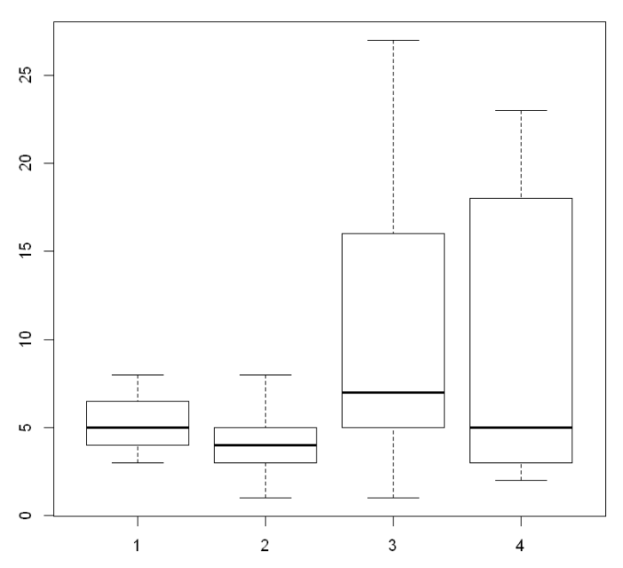Plus de larves sont passées dans les tissus des larves mortes aux stades F et G que pour les stades D2 et E. Cela, confirme la résistance des stades avancés.